第二单元测试卷（一）
一、填空题。
1.最大的三位数与最小的四位数的差的是( )。
2.已知a×=×b=c(a、b、c均不等于0),那么a、b、c的大小关系是( )>( )>( )。
3.一个数的倒数的等于最小的质数,这个数是( )。
4. 有一根15米长的彩带,用去了,还剩下( )米。
5. ( )×=( )×17=×( )=0.5×( )= 1
二、判断题。(对的画“√”,错的画“✕”)
1.男生比女生多,也就是男生人数是女生人数的1.2倍。 ( )
2.甲数比乙数多,也就是甲数=乙数+。 ( )
3.×÷×=1 ( )
4.一件衣服先降价,再提价,价格不变。 ( )
5.把一根6米长的绳子平均截成5段,每段长米。 ( )
三、计算题。
1. 直接写出得数。
×3= ×4= ×5= ×= ×= ×=

2. 脱式计算。
×× 12÷÷ 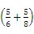×24

×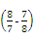 ÷× ×+×

四、解方程。
x-x=18 4x+x=26 +2x=

x-= +2x= x-=

五、看图列式计算。
1.
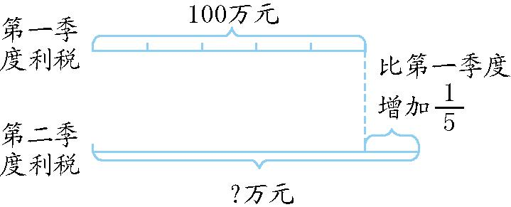

2.
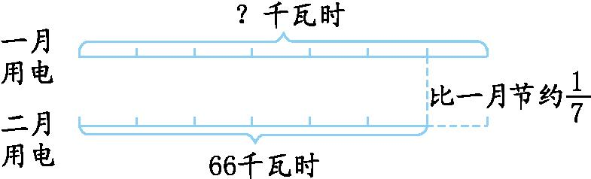

六、解决问题。
1.学校买来35个足球,买来篮球的个数是足球个数的,买来排球的个数是篮球个数的。学校买来多少个排球?

2.希望小学图书室购买故事书152本,购买的科普读物比故事书多,购买的科普读物有多少本?

3.妈妈买来一袋大米,吃了,还剩35千克。这袋大米重多少千克?(列方程解)

4.水果店今天共卖出香蕉48千克,下午卖出的香蕉是上午的。上午卖出香蕉多少千克?

5.黑熊皮皮买来一桶蜂蜜,第一天吃掉,第二天吃掉10千克,还剩一半。这桶蜂蜜原来有多少千克?

第二单元测试卷（一）答案
一、1. 2.b c a 3. 4.1 5. 2
二、1. √ 2.✕ 3.✕ 4.✕ 5.✕
三、1.1 1 1 1 1 1
2. 35
四、x=90 x=6 x= x= x= x=8
五、1.100×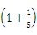=120(万元)
2.66÷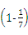=77(千瓦时)
六、1.35××=45(个)
2.152×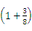=209(本)
3.解:设这袋大米重x千克。
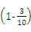x=35 x=50
4.解:设上午卖出香蕉x千克。
x+x=48 x=27
5.解:设这桶蜂蜜原来有x千克。
x-x-x=10 x=100

